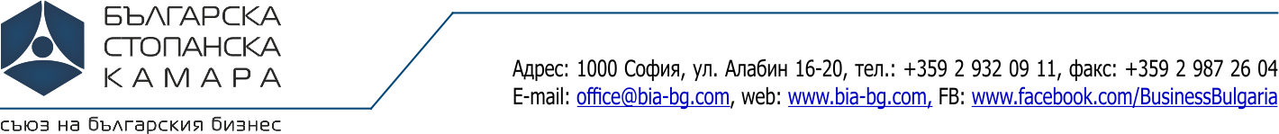
Център Чиста Индустрия

ЗАЯВКА ЗА участие в СЕМИНАР

27 март 2018 г. от 09:30 до 16:00 часа , БСК, залата на I етаж, ул. Алабин 16-20, София

Управление на риска ISO 31001:2018

Име Фамилия
Заемана длъжност
Ел. поща
Телефон
Факс
Предприятие
Адрес - град
Пощенски код
Улица, №
Булстат
Материално отговорно лице
Код на икономическата дейност - КИД - 2008
Коментар (въпрос)

- Крайната дата за заплащане на таксата за участие е 26.03.2018 г., след изпращане на заявка за участие и получаване на потвърждение за регистрацията.
- За регистрация попълнете заявката и изпратете на адрес ios@bia-bg.com
- Такса за участие: 170 лв. с включено ДДС.

